価格の表示のあり方について

価格を決めると消費税額が一義的に決まるように価格と消費税は不可分であり、消費税法第６３条による表示価格が税込価格の「正しい価格の表示」です。

料金表や値札に表示されている税込価格を課税標準とする総額表示価格による取引で消費者に外直接消費税を課す行為は二重課税取引になります。

法令に確たる定めのない総額表示方式に係る消費税の二重課税に係るあらゆる行為は日本国憲法第３０条の条規に照らして違憲であり、第９８条の条規に照らし無効です。

小売り段階の「正しい価格の表示」（税込価格＝本体価格）
税込価格＝課税標準である対価の額×（１＋消費税率）
＝課税標準である対価の額＋間接消費税＝本体価格

小売り段階の総額表示価格（二重課税である）
総額表示価格＝税込価格×（１＋消費税税率）
＝税込価格+直接消費税＝本体価格＋直接消費税

小売業者は、下図の「取引額と仕入れに係る消費税」を支払い、商品を仕入れる。
値札に表示する税込本体価格には「取引額と仕入れに係る消費税」、利益、諸経費を含めるので、総額表示取引でなく本体価格で販売しても事業者が損をすることはありません。
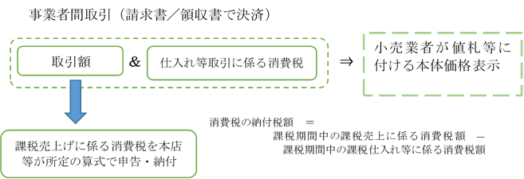
（別紙の「なお書き」参照）

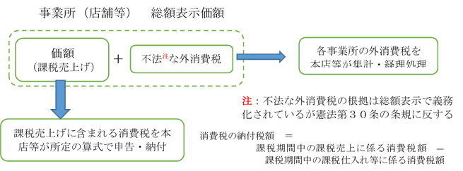

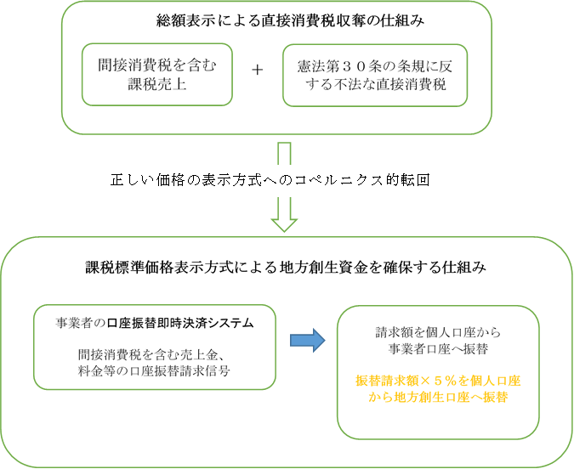

下図は国税庁の解説図の一つです。総額表示のカラクリを見つけてください。
